|  |
| --- |
| МИНОБРНАУКИ РОССИИ |
| Федеральное государственное бюджетное образовательное учреждение высшего образования **«МИРЭА − Российский технологический университет»**  **РТУ МИРЭА** |

**Институт информационных технологий (ИИТ)**

**Кафедра практической и прикладной информатики (ППИ)**

**ОТЧЕТ ПО ПРАКТИЧЕСКОЙ РАБОТЕ**

по дисциплине «Моделирование бизнес-процессов»

**Практическое занятие № 4**

|  |  |  |  |
| --- | --- | --- | --- |
| Студент группы ИНБО-01-17 | *ИКБО-15-22, Оганнисян Г.А.* | (подпись) | |
| Преподаватель | *Шендяпин А.В.* | (подпись) | |
| Отчет представлен | «___»________2024 г. | |  | |

Москва 2024 г.

**СОДЕРЖАНИЕ**

ПРАКТИЧЕСКОЕ ЗАНЯТИЕ 4 3

Цель занятия 3

Постановка задачи 3

Результат практического занятия 3

Результат работы 4

Список использованных источников и литературы 10

# **ПРАКТИЧЕСКОЕ ЗАНЯТИЕ 4**

## Цель занятия

Ознакомление с функциональными возможностями программного обеспечения по созданию бизнес-моделей (процессов, осуществляемых различными сотрудниками и отделами организаций (предприятий, учреждений)) в методологии IDEF0.

## Постановка задачи

На основе выданного преподавателем варианта построить контекстную диаграмму, детализацию контекстной диаграммы, детализацию одного из подпроцессов.

## Результат практического занятия

На основе выданного преподавателем варианта: 1. Построить дерево узлов процесса, используя, например, SmartArt в текстовом редакторе. 2. Построить контекстную диаграмму, детализацию контекстной диаграммы, детализацию одного из процессов, согласно выданному варианту, внеся данные об Авторе и проекте. (При выполнении задания необходимо помнить, что при построении структурно-функциональной диаграммы должно соблюдаться требование, если в качестве Входа в блок используется информационный поток (информация, показатель, документ), то и Выход будет в виде информационного потока (информация, показатель, документ), соответственно, если в качестве Входа в блок используется материальный поток (заготовка, деталь, комплектующее и т.п.), то и Выход будет в виде материального потока (узел, продукция и т.п.). Если же необходимо использовать и информационный поток, и материальный поток в качестве Входа, то такое возможно при условии, что и на Выходе будут оба вида потоков. Чаще всего такая ситуация возникает, когда нужно смоделировать производственный процесс, так как в нем материальные потоки всегда сопровождаются документацией, то есть информационным потоком. Подробный пример рассмотрен на стр.34-35 учебного пособия по моделированию бизнес-процессов, размещенного в СДО.) 3. Сформировать таблицу, где необходимо указать все Входы, Выходы, Механизмы и Управление.

## Результат работы

**Рисунок 1 – Дерево узлов процесса**

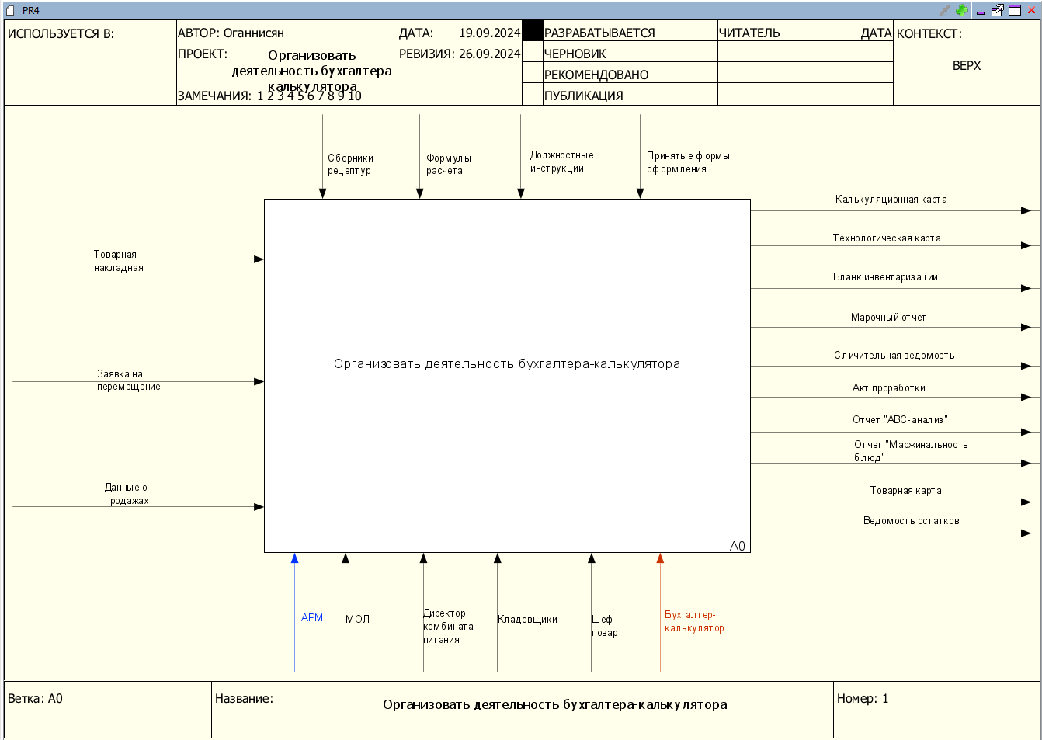

**Рисунок 2 – Контекстная диаграмма задания**

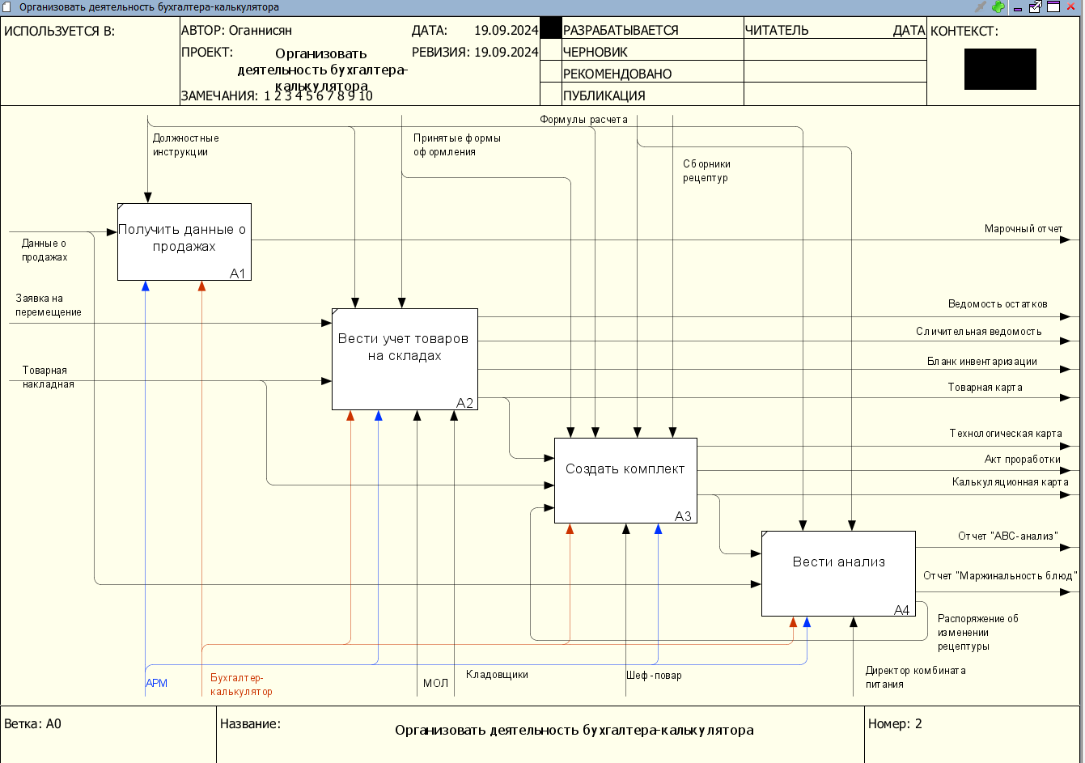

**Рисунок 3 – Декомпозиция задания**

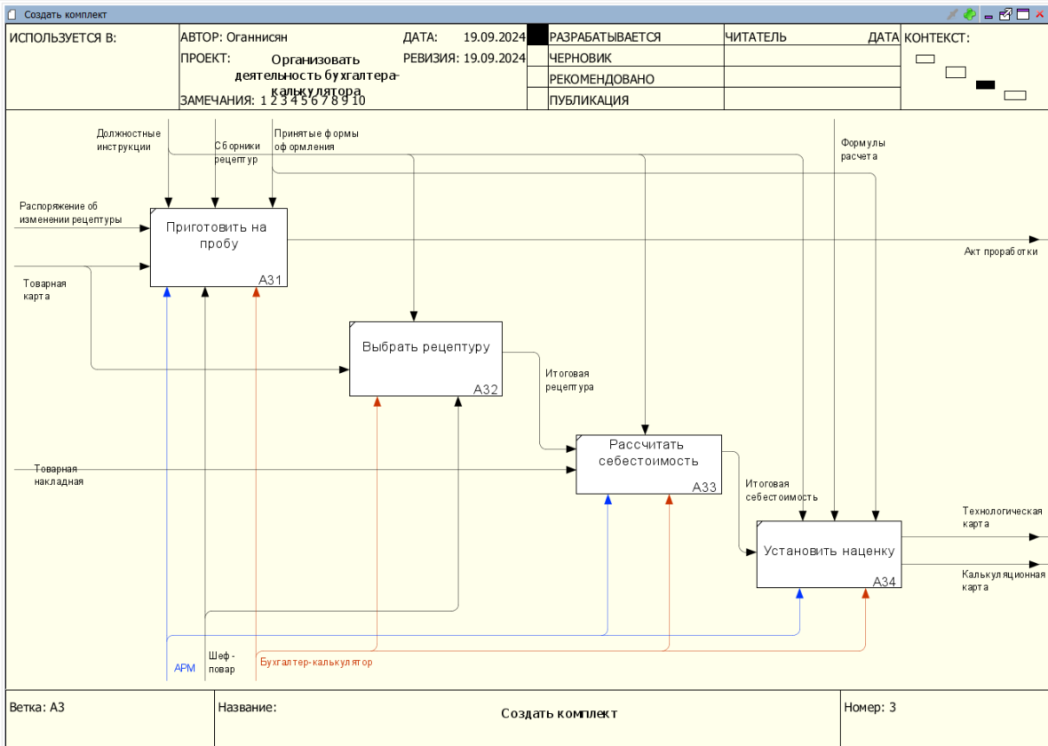

**Рисунок 4 – Декомпозиция процесса «Учитывать стоянки»**

*Таблица 1 — Элемент нотации IDEF0*

|  |  |  |  |  |
| --- | --- | --- | --- | --- |
| **Наименование диаграммы/код** | **Элемент нотации IDEF0** | | | |
| **Вход** | **Выход** | **Механизм** | **Управление** |
| Организовать деятельность бухгалтера-калькулятора | Товарная накладная  I1  Заявка на перемещение I2  Данные о продажах I3 | Калькуляционная карта O1  Технологическая карта O2  Бланк инвентаризации О3  Марочный отчет O4  Сличительная ведомость О5  Акт проработки О6  Отчет "АВС-анализ" О7  Отчет "Маржинальность блюд" О8  Товарная карта О9  Ведомость остатков O10 | АРМ М1  МОЛ М2  Директор комбината питания М3  Кладовщики М4  Шеф-повар М5  Бухгалтер-калькулятор М6 | Сборники рецептур C1  Формулы расчета C2  Должностные инструкции C3  Принятые формы оформления C4 |

*Продолжение таблицы 1*

|  |  |  |  |  |
| --- | --- | --- | --- | --- |
| Получить данные о продажах/А1 | Данные о продажах I3 | Марочный отчет O4 | АРМ М1  Бухгалтер-калькулятор М6 | Должностные инструкции  C3 |
| Вести учет товаров на складах/A2 | Товарная накладная I1  Заявка на перемещение I2 | Бланк инвентаризации О3  Сличительная ведомость О5  Товарная карта О9  Ведомость остатков O10 | АРМ М1  МОЛ М2  Кладовщики М4  Бухгалтер-калькулятор М6 | Должностные инструкции  C3  Принятые формы оформления C4 |
| Создать комплект/A3 | Товарная накладная I1  Товарная карта I4  Распоряжение об изменении рецептуры I5 | Калькуляционная карта O1  Технологическая карта O2  Акт проработки О6 | АРМ М1  Шеф-повар М5  Бухгалтер-калькулятор М6 | Сборники рецептур C1  Формулы расчета C2  Должностные инструкции C3  Принятые формы оформления C4 |
| Вести анализ/ A4 | Данные о продажах I3  Калькуляционная карта I6 | Отчет "АВС-анализ" О7  Отчет "Маржинальность блюд" О8  Распоряжение об изменении рецептуры O11 | АРМ М1  Директор комбината питания М3  Бухгалтер-калькулятор М6 | Формулы расчета C2  Должностные инструкции C3 |
| Приготовить на пробу/ A31 | Товарная карта I4  Распоряжение об изменении рецептуры I5 | Акт проработки О6 | АРМ М1  Шеф-повар М5  Бухгалтер-калькулятор М6 | Сборники рецептур C1  Должностные инструкции C3  Принятые формы оформления C4 |

*Продолжение таблицы 1*

|  |  |  |  |  |
| --- | --- | --- | --- | --- |
| Выбрать рецептуру/ A32 | Товарная карта I4 | Итоговая рецептура I12 | Шеф-повар М5  Бухгалтер-калькулятор М6 | Должностные инструкции C3 |
| Рассчитать себестоимость /A33 | Товарная накладная I1 | Итоговая себестоимость I13 | АРМ М1  Бухгалтер-калькулятор М6 | Должностные инструкции C3 |
| Установить наценку/ A34 | Итоговая себестоимость I7 | Калькуляционная карта O1  Технологическая карта O2 | АРМ М1  Бухгалтер-калькулятор М6 | Формулы расчета C2  Должностные инструкции C3  Принятые формы оформления C4 |

*Таблица 2 — Типы связей*

|  |  |
| --- | --- |
| **Наименование потока** | **Тип связи** |
| Товарная карта | Выход-вход |
| Калькуляционная карта | Выход-вход |
| Распоряжение об изменении рецептуры | Выход-вход |
| Итоговая рецептура | Выход-вход |
| Итоговая себестоимость | Выход-вход |

*Таблица 3 — Типы объектов*

|  |  |  |
| --- | --- | --- |
| **Элемент нотации IDEF0** | **Наименование преобразуемого объекта** | **Тип (информационный, материальный)** |
| Вход | Данные о продажах | информационный |
| Вход | Заявка на перемещение | информационный |
| Вход | Товарная накладная | информационный |
| Внутренний поток | Товарная карта | информационный |
| Внутренний поток | Калькуляционная карта | информационный |
| Внутренний поток | Распоряжение об изменении рецептуры | информационный |
| Внутренний поток | Итоговая рецептура | информационный |
| Внутренний поток | Итоговая себестоимость | информационный |
| Выход | Марочный отчет | информационный |
| Выход | Ведомость остатков | информационный |
| Выход | Сличительная ведомость | информационный |
| Выход | Бланк инвентаризации | информационный |
| Выход | Товарная карта | информационный |
| Выход | Технологическая карта | информационный |
| Выход | Акт проработки | информационный |
| Выход | Калькуляционная карта | информационный |
| Выход | Отчет "АВС-анализ" | информационный |
| Выход | Отчет "Маржинальность блюд" | информационный |

# **Список использованных источников и литературы**

1. Размещенное в СДО как «Моделирование бизнес-процессов_Лекция» исправленное и дополненное учебное пособие по «Моделированию бизнес-процессов» [Электронный ресурс]: учебное пособие / Ю.В.Кириллина, И.А.Семичастнов. — М.: РТУ МИРЭА
2. Долганова О. И., Виноградова Е. В., Лобанова А. М. Моделированиебизнес-процессов [Электронный ресурс]: Учебник и практикум для вузов. - Москва: Юрайт, 2020. - 289 с – Режим доступа:  
   <https://urait.ru/bcode/450550>
3. Каменнова М. С., Крохин В. В., Машков И. В. Моделирование бизнес-процессов. В 2 ч. Часть 1 [Электронный ресурс]: Учебник и практикум для вузов. - Москва: Юрайт, 2021. - 282 с – Режим доступа:  
   https://urait.ru/bcode/469152